DOSAR COMPLET — #11
Mogoșoaia: amenzi dublate în regulamentul de gospodărire, inclusiv pentru publicitatea pe domeniul public (HCL 131/2026)
Oraș | Ilfov
Autoritate contractantă | Consiliul Local al Comunei Mogoșoaia
Stadiu curent | regulament
Status | activ
Act administrativ | HCL Mogoșoaia nr. 131/29.09.2026 (modifică HCL nr. 116/28.09.2023)
Temei legal | OG 2/2001 art. 8 alin. (2) lit. d), modificată prin OUG 7/2026, OUG 57/2019 (Codul administrativ)
Document generat | 10.10.2026, ora 13:52 (Europe/Bucharest)

Consiliul Local Mogoșoaia a adoptat pe 29.09.2026 HCL 131, care actualizează Regulamentul de gospodărire a comunei (HCL 116/2023) prin dublarea cuantumului amenzilor, în baza OUG 7/2026; celelalte prevederi rămân neschimbate. Anexa (regulamentul complet, 18 pagini, PDF scanat) are Capitolul VI „Publicitatea pe domeniul public”, art. 12: sunt contravenții lipirea afișelor în locuri neautorizate, montarea de panouri publicitare sau bannere fără autorizare, neîntreținerea panourilor, neschimbarea materialelor uzate, publicitatea în cimitire, folosirea vehiculelor în scop publicitar fără autorizație și taxe, nerespectarea zonelor pentru reclame sonore sau luminoase, conținut care contravine normelor și nerespectarea contractului de montare/demontare a unui sistem publicitar pe domeniul public sau privat al comunei. Art. 13 (după dublare): persoane fizice 500–1.000 lei (pct. 1–3) și 1.000–3.000 lei (pct. 4–6); persoane juridice 2.000–4.000 lei (pct. 7–8), 2.000–5.000 lei (pct. 1–6) și 4.000–5.000 lei (pct. 9). Art. 10 pct. 8 (domeniul public) sancționează separat expunerea în scop de reclamă a vehiculelor, utilajelor sau mărfurilor fără autorizare. Nu este un regulament de publicitate propriu-zis (nu reglementează amplasamente, dimensiuni sau ecrane digitale) și nu este o licitație.

1. Ce se scoate la licitație
Obiect | Mogoșoaia: amenzi dublate în regulamentul de gospodărire, inclusiv pentru publicitatea pe domeniul public (HCL 131/2026)
Adresă / amplasament | Comuna Mogoșoaia, județul Ilfov (tot teritoriul)
Nr. cadastral | Nu este menționat în documentele arhivate.
Suprafață | Nu este menționat în documentele arhivate.
Număr amplasamente | Nu este menționat în documentele arhivate.
Tip mijloc publicitar | panou publicitar, banner, afiș, reclamă luminoasă, publicitate pe vehicule
Durata contractului | Nu este menționat în documentele arhivate.

2. Termene
Data publicării | 29.09.2026
Termen cumpărare documentație | Nu este menționat în documentele arhivate.
Termen depunere oferte | Nu este menționat în documentele arhivate.
Ședința de licitație | Nu este menționat în documentele arhivate.

3. Bani
Preț de pornire | Nu este menționat în documentele arhivate.
Pas de licitare | Nu este menționat în documentele arhivate.
Garanție de participare | Nu este menționat în documentele arhivate.
Cost caiet de sarcini | Nu este menționat în documentele arhivate.
Cont de virament | Nu este menționat în documentele arhivate.

4. Condiții de participare
Nu este menționat în documentele arhivate.
Criterii de atribuire: Nu este menționat în documentele arhivate.

5. Solicitantul (din referat)
Nu este cunoscut (nu apare în documentele arhivate).

6. Timeline-ul cazului
Data documentului | Stadiu | Descriere | Detectat la
29.09.2026 | regulament | HCL nr. 131/29.09.2026 pentru modificarea HCL nr. 116/28.09.2023 (Regulamentul de gospodărire și sancționare a contravențiilor), adoptată cu 14 voturi din 14 | 09.10.2026

7. DOVADA — captura paginii-sursă

regulament — 29.09.2026
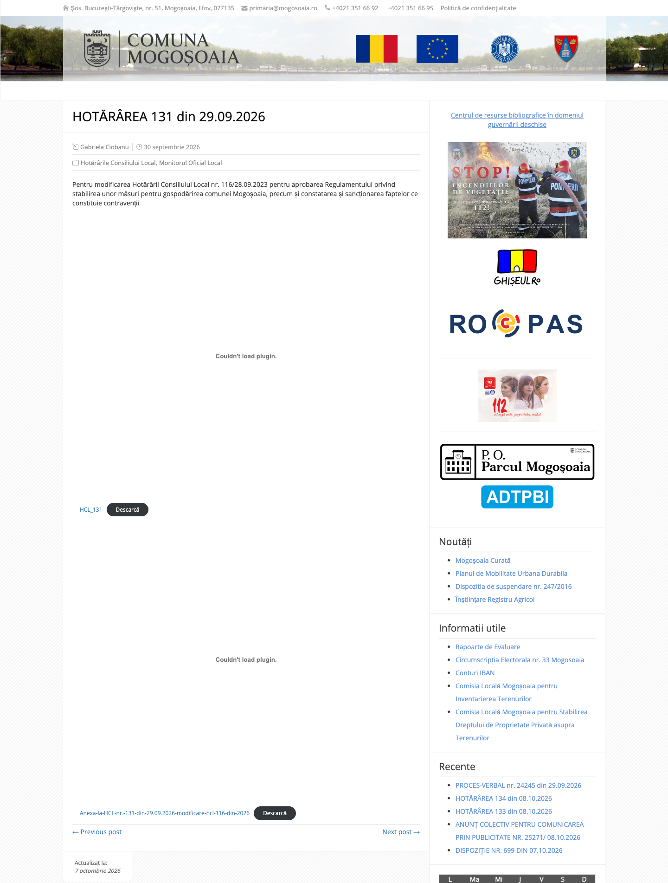

(captura full-page, împărțită în 2 felii pentru lizibilitate)
URL | https://primaria.mogosoaia.ro/hotararea-131-din-29-09-2026/
Capturat la | 2026-10-10T11:30:30+03:00
Cod HTTP | 200
SHA-256 captură | d61ec83714edb9dbe18ee22e994893af00f42f1329b1f01e59e67d137a37ea83
Wayback Machine | https://web.archive.org/web/20261010083136/https://primaria.mogosoaia.ro/hotararea-131-din-29-09-2026/

8. Textul integral al anunțului
COMUNA
MOGOŞOAIA
CONSILIUL LOCAL AL COMUNEI MOGOŞOAIA
Adresă
Comuna Mogoșoaia
Șos. București-Târgoviște 51
Județul Ilfov, România, 077135
Contact
Tel: 021.351.66.92
Fax: 021.351.66.95
primaria@mogosoaia.ro
HOTĂRÂRE | 131 | din data de 29.09.2026
Pentru modificarea Hotărârii Consiliului Local nr. 116/28.09.2023 pentru
aprobarea Regulamentului privind stabilirea unor măsuri pentru gospodărirea
comunei Mogoșoaia, precum și constatarea și sancționarea faptelor ce constituie
contravenții
AVÂND ÎN VEDERE:
Referatul de aprobare a inițiatorului proiectului de hotărâre;
Raportul compartimentului de specialitate;
Avizul Comisiei de specialitate;
Prevederile art. 8 alin. (2) lit. d) din Ordonanţa nr. 2/2001 privind regimul juridic al
contravenţiilor astfel cum a fost modificat prin Ordonanţa de urgenţă nr. 7/2026
pentru modificarea şi completarea unor acte normative, precum şi pentru adoptarea
unor măsuri pentru creşterea capacităţii financiare a unităţilor administrativ -
teritoriale;
În temeiul prevederilor art. 129 alin. (1), alin. (7), lit. b) și lit. j), art. 139 alin. (1), art.
196 alin. (1) lit. a) din O.U.G. nr. 57/2019 privind Codul Administrativ, cu modificările
și completările ulterioare
CONSILIUL LOCAL AL COMUNEI MOGOŞOAIA HOTĂRĂŞTE:
Art. I Se modifică Anexa aprobată prin art. 1 din Hotărârea Consiliului Local nr.
116/28.09.2023, în sensul actualizării Regulamentului privind stabilirea unor
măsuri pentru gospodărirea comunei Mogoșoaia, precum și constatarea și
sancționarea faptelor ce constituie contravenții, prin dublarea cuantumului
amenzilor contravenționale prevăzute în cuprinsul acestuia, conform anexei care
face parte integrantă din prezenta hotărâre.
Art. II Celelalte prevederi ale Hotărârii Consiliului Local nr. 116/28.09.2023 pentru
aprobarea Regulamentului privind stabilirea unor măsuri pentru gospodărirea
comunei Mogoșoaia, precum și constatarea și sancționarea faptelor ce constituie
contravenții rămân neschimbate.
Art. III Primarul Comunei Mogoșoaia, prin compartimentul responsabil, va asigura
executarea prevederilor prezentei hotărâri.
Art. IV Secretarul general al comunei Mogosoaia va comunica prezenta hotărâre
Prefecturii Județului Ilfov și o va afișa în locuri publice pentru a fi cunoscuta de către
cetățeni.
Prezenta hotărâre a fost adoptată cu un număr de 14 voturi pentru dintr-un număr
de 14 consilieri prezenți la ședință.
Preşedinte de şedinţă
Alina Cătălin
Contrasemnează
Secretar General
Roxana Cristina Bute

9. Textul integral al caietului de sarcini
Caietul de sarcini nu este arhivat sau nu are text extractibil.

10. Prima pagină a fiecărui document oficial
hcl_131.pdf
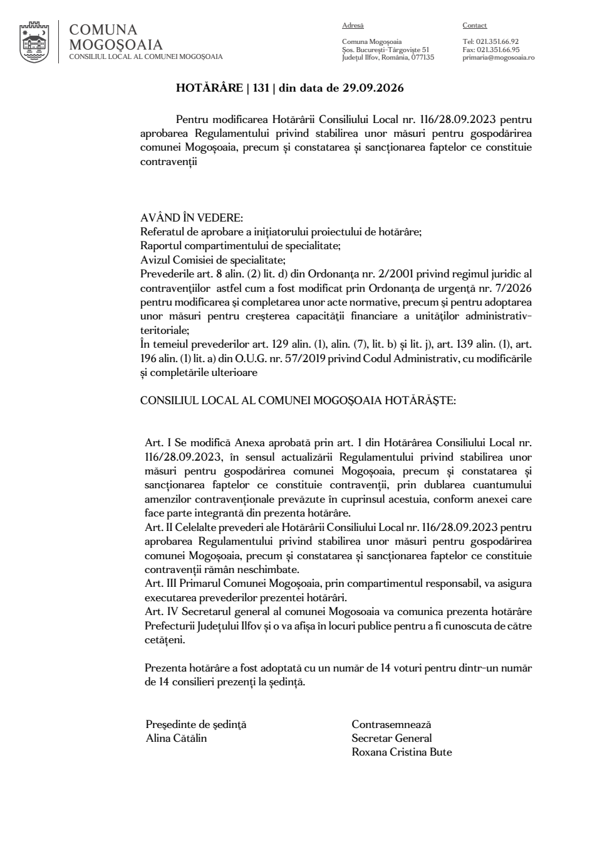
anexa_la_hcl_nr_131_din_29_09_2026_modificare_hcl_116_din_2026_1.pdf
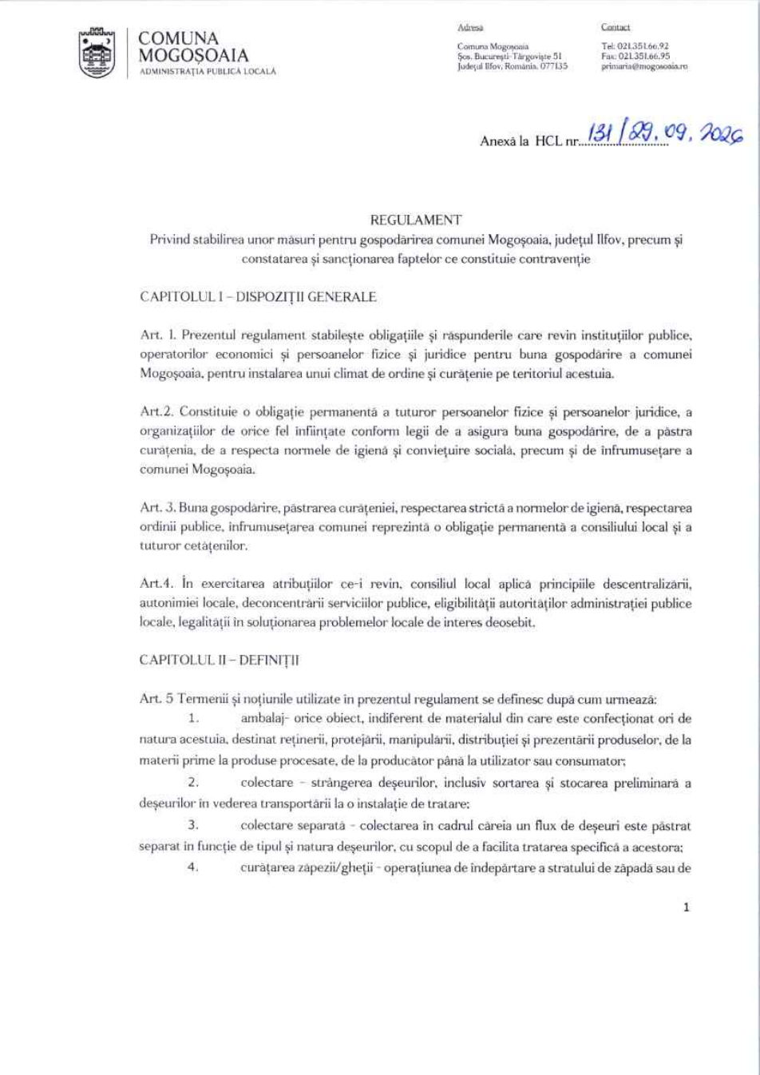

11. Anexă: proveniență
Copiile online (fără autentificare) sunt pe site-ul raportului; pagina cazului: https://brandgrowersagents.github.io/romania-licitatii-watch-report/lic/11.html
Arhiva privată completă (inclusiv paginile sursă HTML) este în repo-ul GitHub privat al proiectului; se deschide doar cu un cont care are acces.
Fișier (link copie online) | Dimensiune | SHA-256 | URL sursă
source_page.pdf | 1095.6 KB | 78d505b240f6df5a62ec187a3a7777542d72a56f1a73f011261550e609cae617 | https://primaria.mogosoaia.ro/hotararea-131-din-29-09-2026/
source_page.png | 624.9 KB | d61ec83714edb9dbe18ee22e994893af00f42f1329b1f01e59e67d137a37ea83 | https://primaria.mogosoaia.ro/hotararea-131-din-29-09-2026/
source_page.html (doar în arhiva privată (pagina sursă nu se publică)) | 86.4 KB | 3091f5fd7750cc4af0e6ee58e36b379edfb5154eb64281615ff623286ec901ce | https://primaria.mogosoaia.ro/hotararea-131-din-29-09-2026/
hcl_131.pdf | 25.1 KB | 1f280a92ad3726e9c6e23cec06da01717c1f5ee52564e2868f7a0e34c5d399c4 | https://primaria.mogosoaia.ro/wp-content/uploads/2026/09/HCL_131.pdf
anexa_la_hcl_nr_131_din_29_09_2026_modificare_hcl_116_din_2026_1.pdf | 1227.4 KB | 729caa9e4b078b9708ed76157f1c07c99c0903d13d515962ebeb6f1247327651 | https://primaria.mogosoaia.ro/wp-content/uploads/2026/09/Anexa-la-HCL-nr.-131-din-29.09.2026-modificare-hcl-116-din-2026-1.pdf

Link-urile externe pot dispărea; sursa de încredere este arhiva de mai sus (fișierele originale + hash-urile SHA-256 + captura Wayback).

